# MANTENIMIENTO AUTOCLAVE HORIZONTAL 55 LITROS

1. **DATOS FECHA: 01/ 05 /19**

**NOMBRE DEL ESTABLECIMIENTO: GRUPO LABSERVIS**

**CIUDAD: MONTERÍA**

**E-MAIL: stecnico@grupolabservis.com**

1. **INVENTARIO**

|  |  |  |
| --- | --- | --- |
| **EQUIPOS PARA SERVICIO**  **MANTENIMIENTO** | **MARCA** | **ACCESORIOS** |
| Autoclave 55Lt con vacío | JPINGLOBAL | N/A |

1. **DESCRIPCIÓN DE LA SOLICITUD**: El equipo presento un daño en la resistencia debido a un sobrepaso en la tensión de alimentación del equipo.
2. **INSPECCIÓN DEL EQUIPO**

Se realiza la recepción del equipo observando desgaste en el mecanismo de cierre de la puerta, rayones y golpes tanto en el tanque como en la estructura externa de la autoclave como se observa en la figura 1, 2 y 3. Además se observa un desgaste ya presente en el empaque.

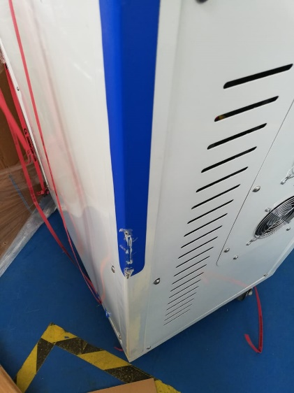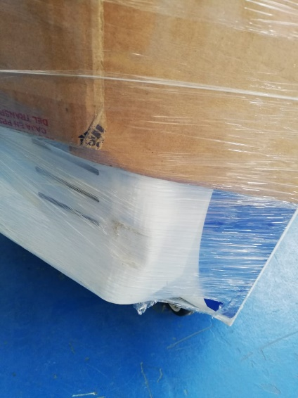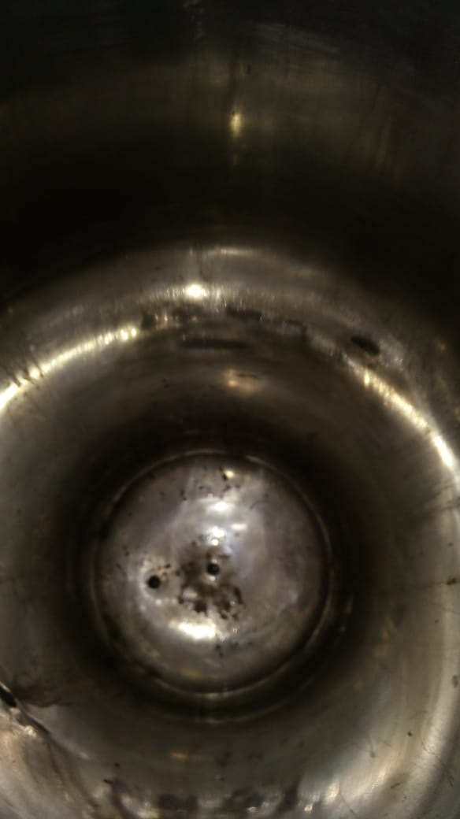

Figura 1

Figura 2

Figura 3

1. **REPORTE**

Al realizar el despiece del equipo y de los componentes se encontró la resistencia calefactora abierta y el termostato sin bulbo, debido a esto se hizo necesario el desmonte de la resistencia y cambio del termostato.

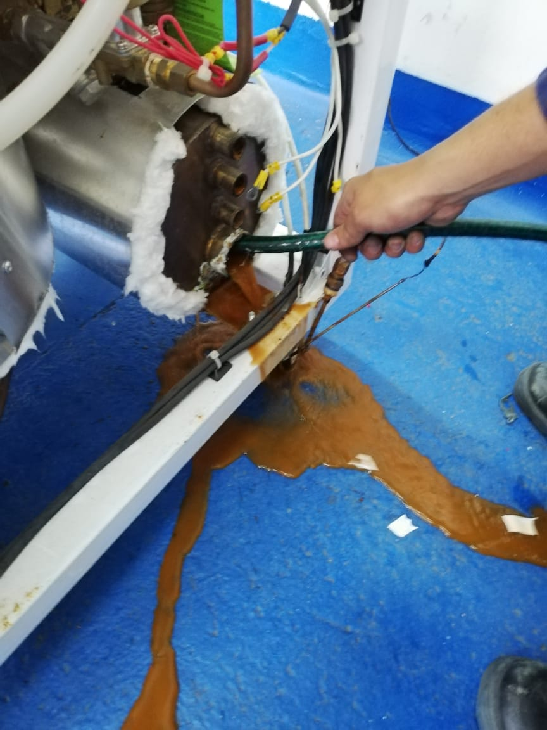

Figura 4

Tras realizar el procedimiento de desmonte de la resistencia y sensores de nivel como se observa en la figura 4, se evidencio un alto nivel de oxidación al interior del calderin por lo que se decidió desmontar completamente el calderin para realizar la limpieza de la tubería y demás componentes asociados a él. En el proceso se encontró la electroválvula de paso de vapor en mal estado, el filtro con alta concentración de residuos de esterilización y el calderin con un color opaco como producto de un exceso de temperatura como se observa en la Figura 5. Se realizó entonces la limpieza del calderin tanto interna como externamente para eliminar oxidaciones, además se cambió del recubrimiento de manta cerámica, cambio de electroválvula, limpieza de filtro y limpieza de tubería.

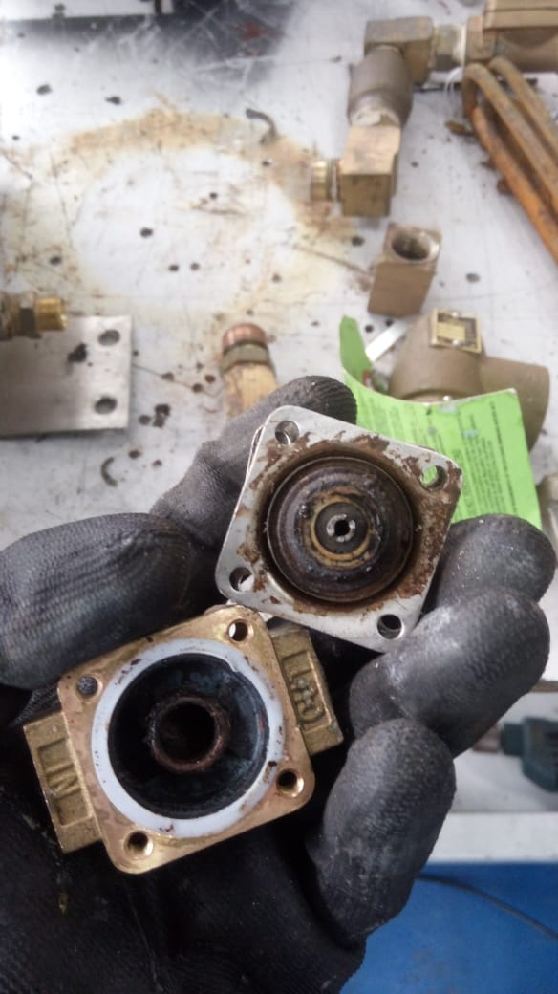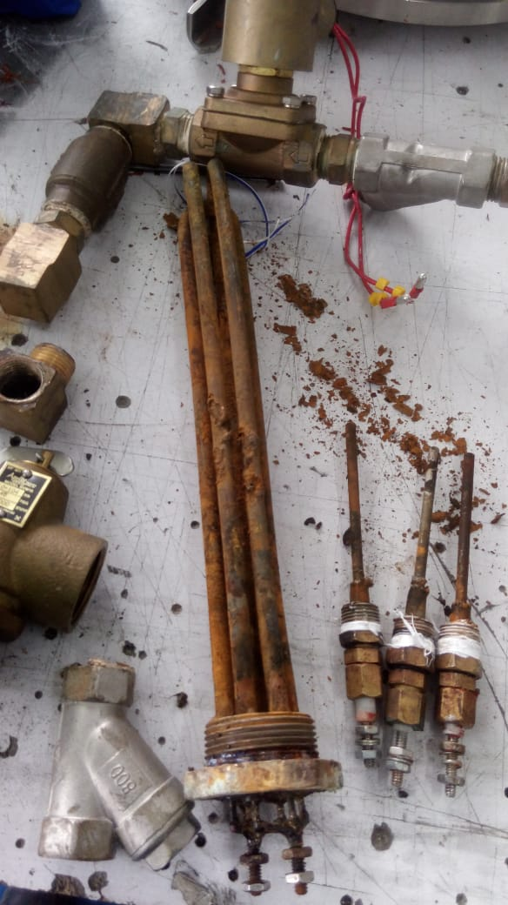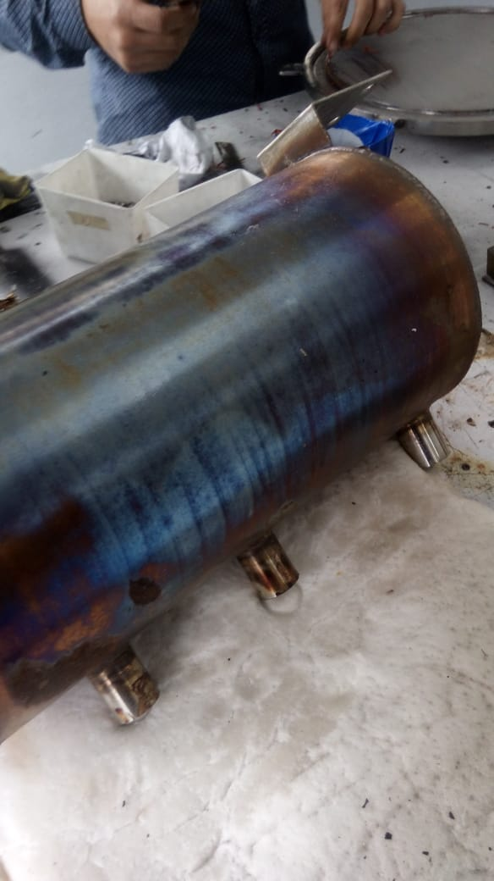

Figura 7

Figura 6

Figura 5

Posteriormente se realizó una verificación de las demás electroválvulas del equipo encontrando residuos de material esterilizado en algunas de ellas y en su mayoría en la electroválvula de desfogue como se observa en la figura 8, esto generaba que al realizar los pulsos de vacío aspirara aire por este punto debido a que la electroválvula de desfogue permanecía abierta, tras la verificación de cada una de las válvulas se encontró que el problema fue generado a causa de los residuos de esterilización pues estos obstruían el cierre completo de la electroválvula, lo que género un daño al interior del sello de teflón. Se realizó entonces el respectivo cambio de electroválvula.

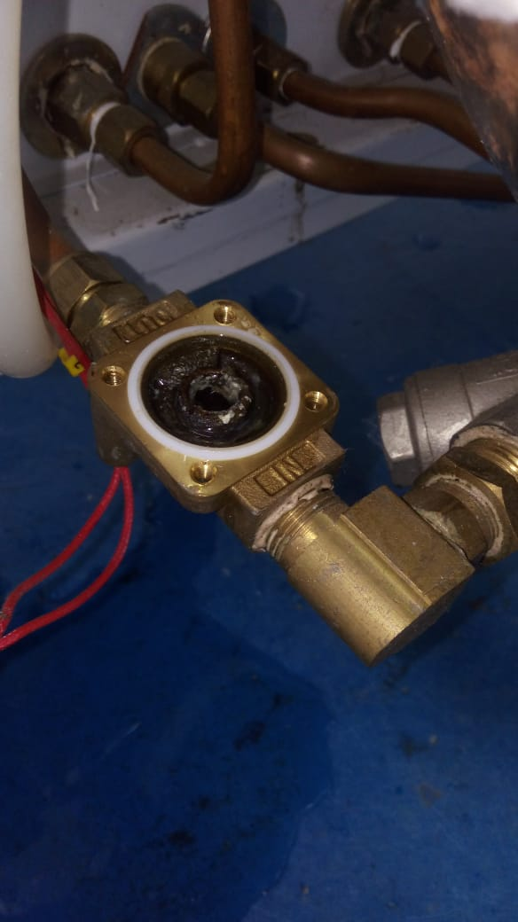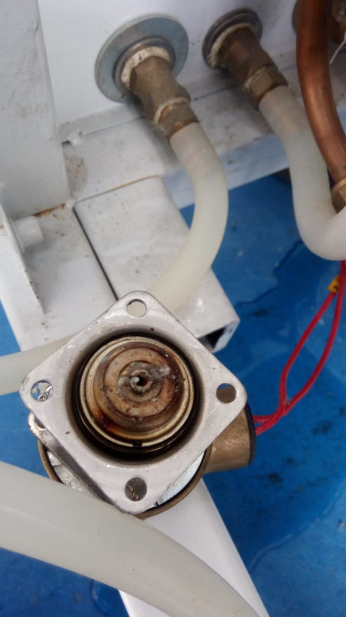

Figura 8

Figura 9

Continuando con el mantenimiento se encontró que los filtros presentaban gran cantidad de residuos de esterilización como se observa en la figura 10 y 11, se limpia cada uno de ellos y se verifica que no existan fugas en la autoclave para proceder con las pruebas pertinentes. Además se instalan unos pre filtros en las conexiones inferiores del tanque con el fin de disminuir el riesgo de que alguna válvula se obstruya debido al material que se esta esterilizando.

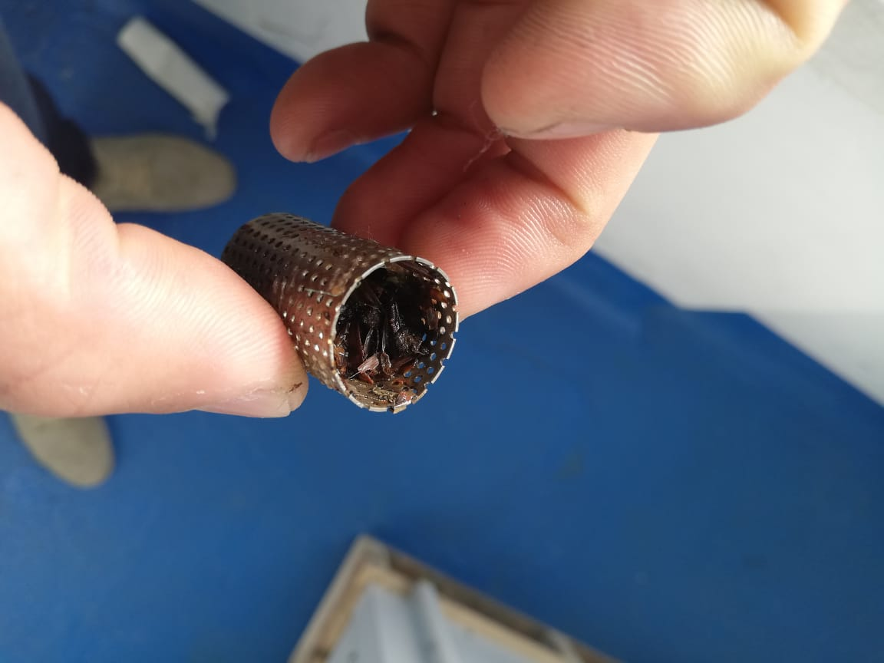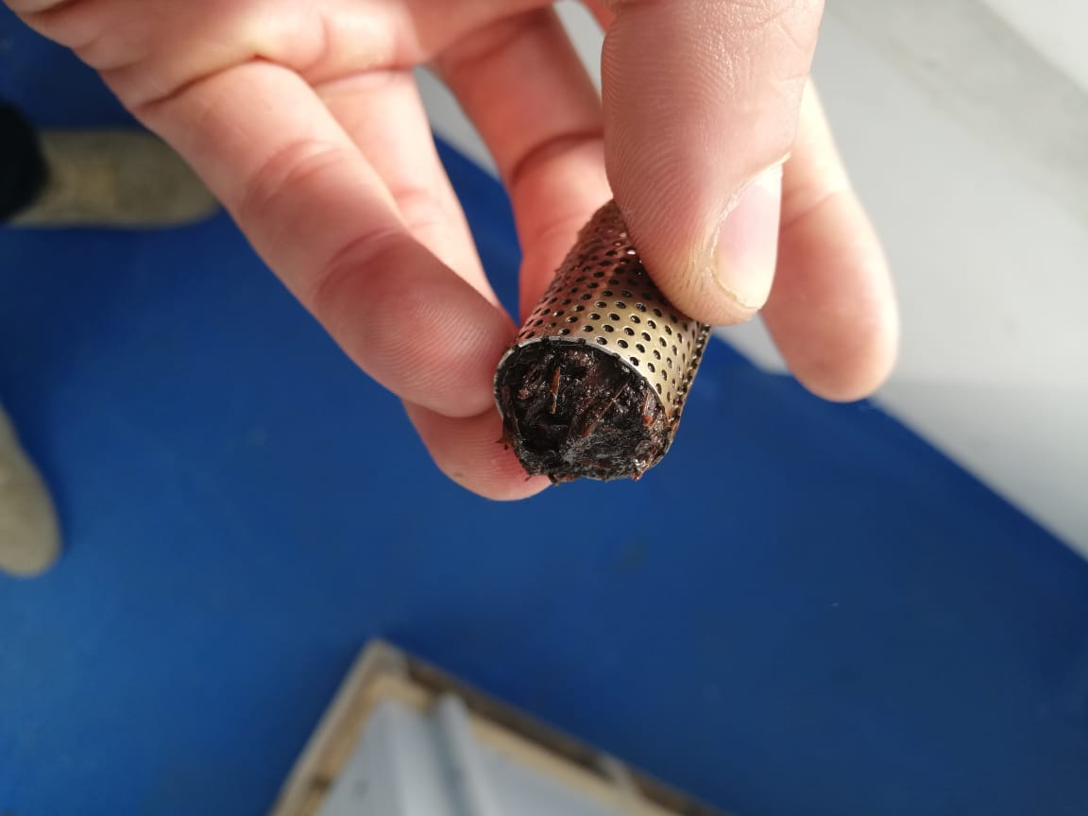

Figura 11

Figura 10

En la Tabla 1, se observa la inspección general que se le realizo al equipo con el fin de verificar el estado de cada uno a uno de los componentes del equipo.

**Tabla 1**

|  |  |  |  |  |
| --- | --- | --- | --- | --- |
| **INSPECCION GENERAL AUTOCLAVE** | | | | |
| **DESCRIPCION** | | SI | NO | MEDICION |
| **REVISION GENERAL** | Limpieza general de la maquina | X |  | N/A |
| Revisión conexiones eléctricas | X |  | N/A |
| Revisión pantalla LCD  GRAFICA | X |  | N/A |
| Revisión parte mecánica | X |  | N/A |
| Revisión Fuente de  alimentación tarjeta | X |  | 12.09 VDC |
| **MANTENIMIENTO** | DESMONTE DE PIEZAS MECÁNICAS | X |  | N/A |
| DESMONTE PARTE  ELECTRÓNICA |  | X | N/A |
| MEDICION DE RESISTENCIAS | X |  | N/A |
| VERIFICACION AJUSTES  POR SOFTWARE | X |  | N/A |
| MEDICIONES COMPONENTES  ELECTRÓNICOS REGULADOR DE TENSION | X |  | N/A |
|  |
| REVISION CABLEADO  ELECTRÓNICO | X |  | N/A |
| MEDICIÓN FUENTE DE ALIMENTACION AC | X |  | 216 V AC |
| REVISION Y PRUEBA  TERMOSTATO | X |  | N/A |
| REVISION Y PRUEBA PARADA EMERGENCIA | X |  | N/A |
| MEDICION DE TIEMPOS | X |  | N/A |
| REVISION APERTURA DE PUERTA | X |  | N/A |
| REVISIÓN MANOVACUOMETRO  SEGÚN EL SITIO | X |  | N/A |
| VERIFICACION ELECTROVALVULA DESFOGUE | X |  | N/A |
| ESTADO DEL SENSOR DE  NIVEL | X |  | N/A |
| VERIFICACION VALVULA DESAGUE | X |  | N/A |
| ESTADO DE LA TUBERIA | X |  | N/A |
| ESTADO INTERNO DE LA CAMARA | X |  | N/A |
| INSPECCION VISUAL | X |  | N/A |
| ESTADO DEL EMPAQUE PUERTA | X |  | N/A |
| PRUEBAS DE  FUNCIONAMIENTO | X |  | N/A |

En la Tabla 2 se observa los componentes que se cambiaron para que el equipo funcione correctamente.

**Tabla 2**

|  |  |  |  |  |
| --- | --- | --- | --- | --- |
| Autoclave 55Lt | | | | |
| Descripción | | Cambio | |
| Si | No |
| Eléctrica | Resistencia | x |  |
| Sensores de nivel | x |  |
| Electroválvulas (2) | x |  |
| Mecánica / Hidráulica | Buje cierre mariposa | x |  |
| Pintura | x |  |
| Filtros |  | x |

Se observa a continuación el resultado final del mantenimiento

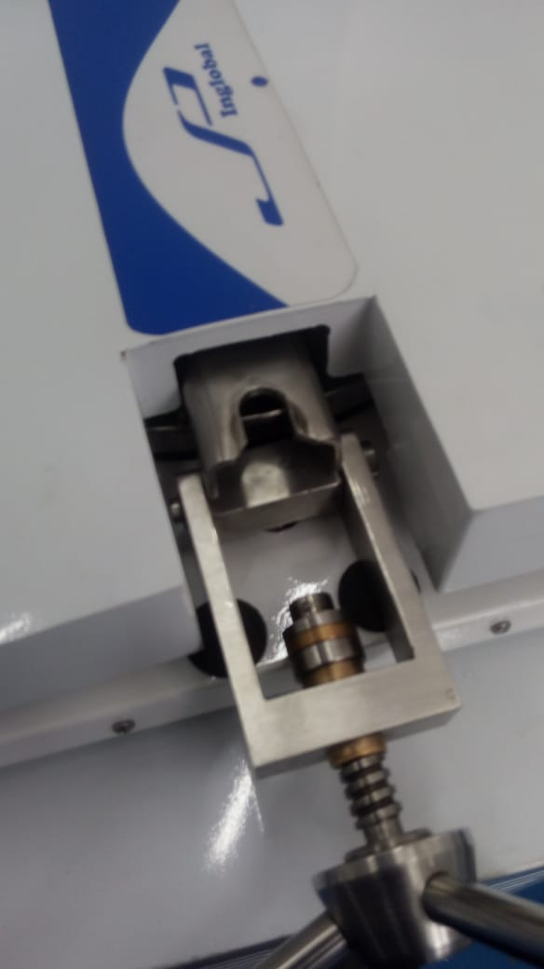

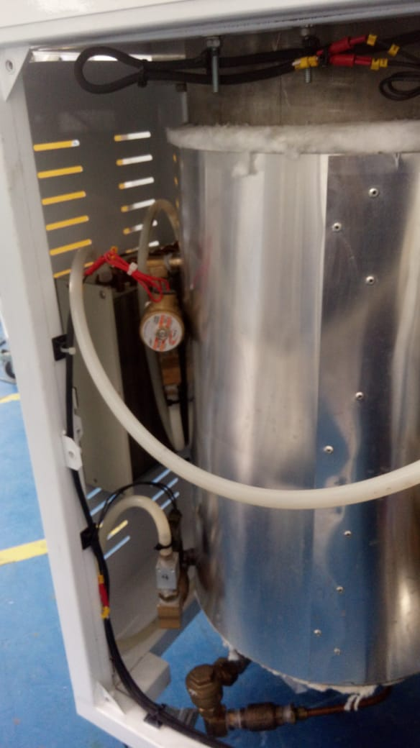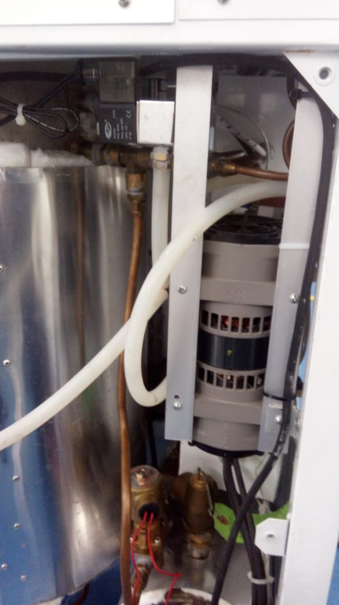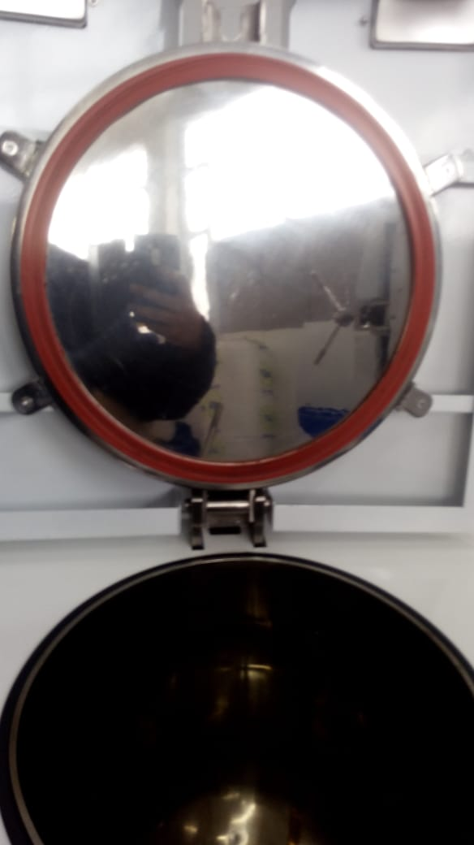

Figura 14

Figura 15

Figura 13

Figura 12

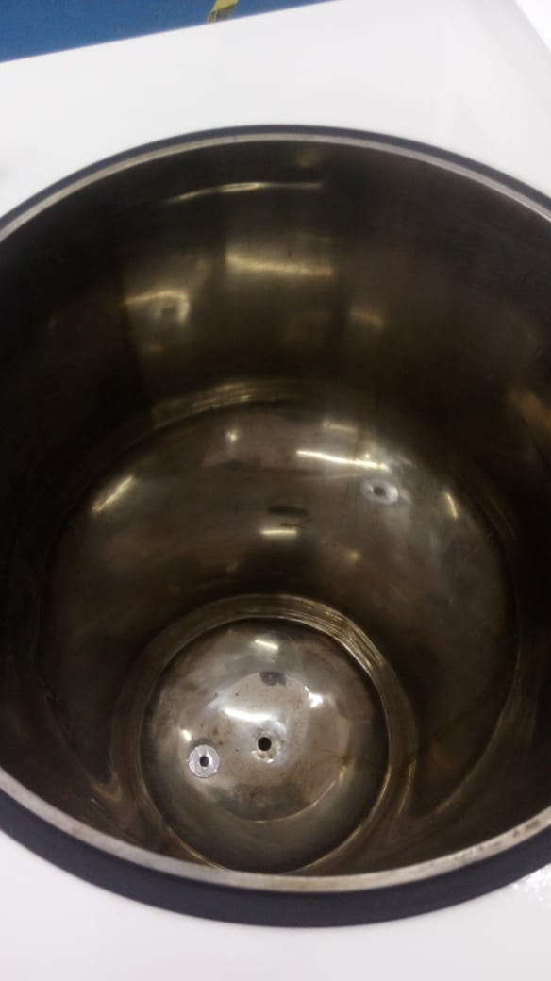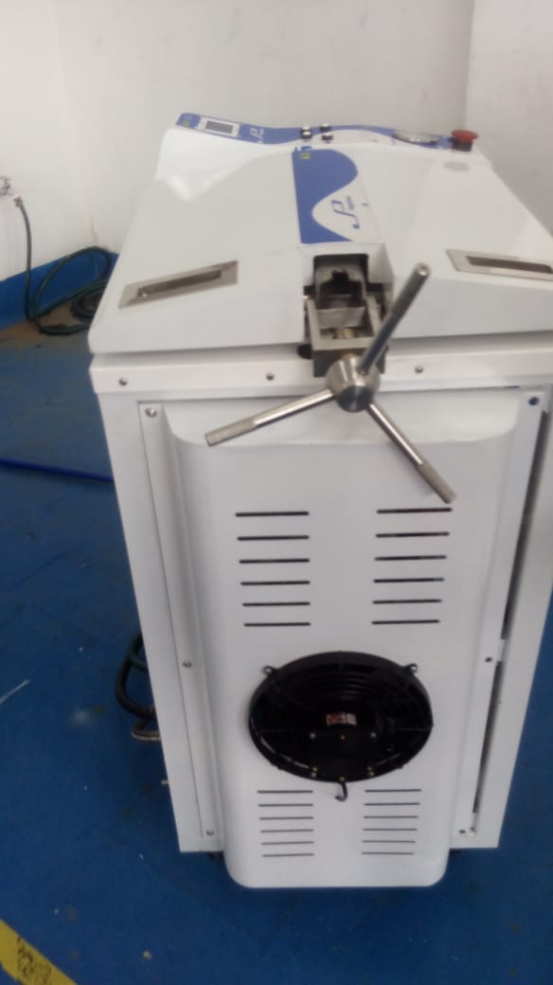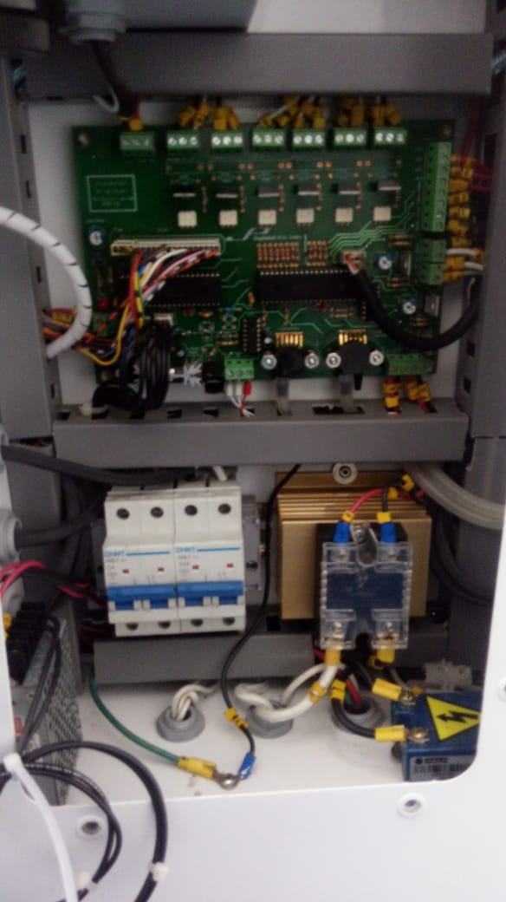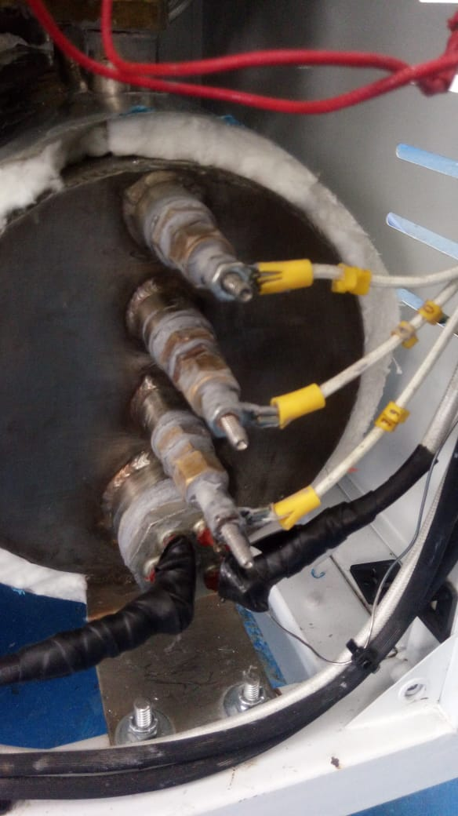

Figura 19

Figura 18

Figura 17

Figura 16

1. **PRUEBAS Y RESULTADOS**

Posterior al proceso de mantenimiento se realizó la etapa de pruebas del equipo como se observa en la tabla 3 se realizaron distintos ciclos de esterilización con y sin carga

**Tabla 3**

|  |  |
| --- | --- |
| **CICLO** | **Resultados** |
| **Caucho**  Temperatura:121°C  T. esterilizacion:15min  T. secado: 15min  N. Desfogue: 6 | **Caucho**  Temperatura max: 121.6°C  Presión min: 41 KPA  Presión max. 215 KPA  T esterilización: 15 min  T Secado: 15 min  Nivel Desfogue: 6 |
| **Líquidos con carga**  Temperatura:121°C  T. esterilizacion:15min  T. secado: 15min  N. Desfogue: 6 | **Líquidos con carga**  Temperatura max: 121.4°C  Presión min: 41 KPA  Presión max. 207 KPA  T esterilización: 15 min  T Secado: 15 min  Nivel Desfogue: 6 |
| **Personalizado**  Temperatura:134°C  T. esterilizacion:5 min  T. secado: 10 min  N. Desfogue: 6 | **Personalizado**  Temperatura max: 134.8°C  Presión min: 41 KPA  Presión max. 312 KPA  T esterilización: 5 min  T Secado: 10 min  Nivel Desfogue: 6 |

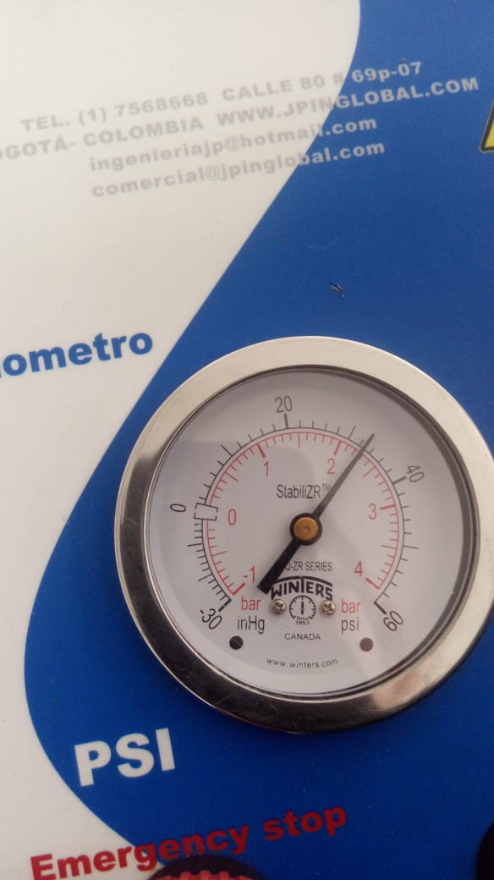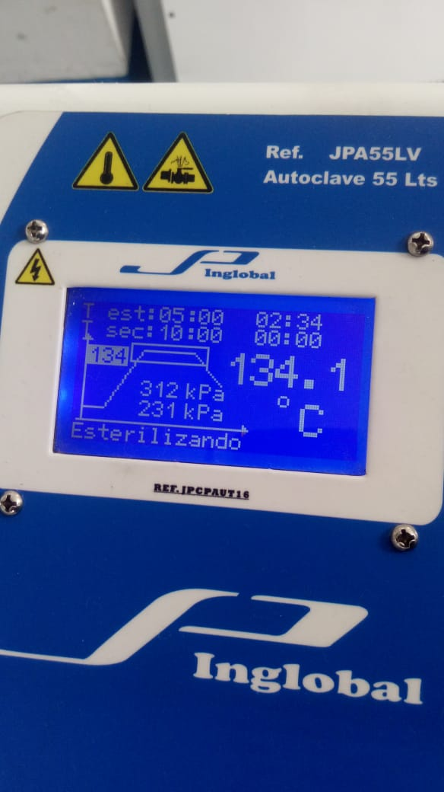

Figura 21

Figura 20

**Observaciones**

* + Después de las pruebas realizadas se verifica que el equipo está funcionando correctamente.
  + En el mantenimiento anual se debe realizar el cambio del empaque de la puerta y se debe recalibrar la válvula de seguridad.
  + Se debe realizar mantenimientos periódicos para la limpieza en los filtros del equipo de esta manera evitar problemas en las electroválvulas debido a la gran cantidad de residuos de material esterilizado, es recomendable cada 3 o 6 meses.

Juan Pablo Sanabria

Tel. +57 (1) 756-8668 Cel. 3184930434

Dir. Edificio JPINGLOBAL Calle 80 # 69P-07 Bogotá - Colombia Web [www.jpinglobal.com Email](http://www.jpinglobal.com/) [electronica@jpinglobal.com](mailto:electronica@jpinglobal.com)

